TRƯỜNG MẦM NON TRỰC MỸ TỔ CHỨC THÀNH CÔNG ‘CHƯƠNG TRÌNH TÔI YÊU VIỆT NAM’ NĂM HỌC 2025–2026”
Trong không khí thi đua sôi nổi của năm học 2025–2026, Trường Mầm non Trực Mỹ đã long trọng tổ chức “Chương trình Tôi yêu Việt Nam” với nhiều hoạt động ý nghĩa, thiết thực, góp phần giáo dục trẻ về ý thức chấp hành luật giao thông ngay từ lứa tuổi mầm non. Đặc biệt, chương trình có sự phối hợp chặt chẽ cùng Công an xã Quang Hưng, tạo nên một ngày hội trải nghiệm bổ ích, an toàn và đầy hứng khởi cho các bé.
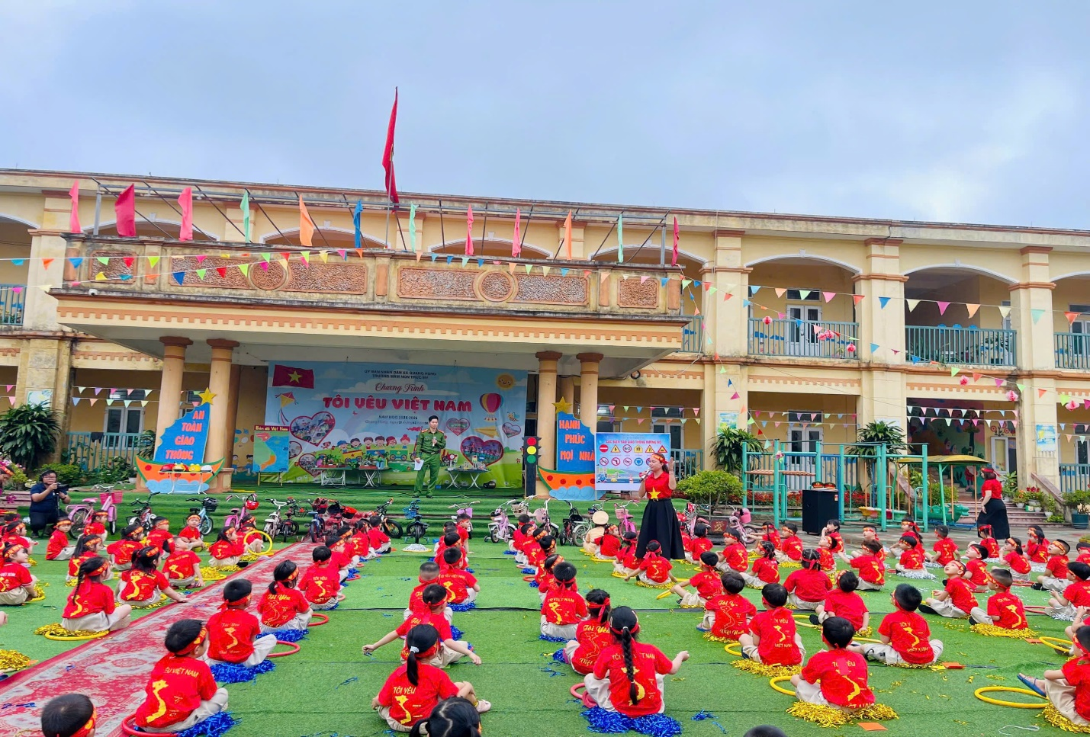
Mở đầu chương trình là hoạt động diễu hành vô cùng ấn tượng và sôi động. Đi đầu đoàn diễu hành là các bé khối 5 tuổi với những chiếc xe đạp nhỏ xinh, được trang trí rực rỡ, di chuyển ngay ngắn, thể hiện sự tự tin và ý thức chấp hành luật lệ giao thông. Theo sau là các bé khối 4 tuổi và khối 3 tuổi, tay cầm cờ đỏ sao vàng vẫy chào trong niềm vui hân hoan, hào hứng. Toàn bộ đoàn diễu hành được các chú công an xã trực tiếp chỉ huy, hướng dẫn, đảm bảo an toàn và trật tự, đồng thời giúp trẻ làm quen với những tín hiệu giao thông cơ bản ngay trong thực tế.
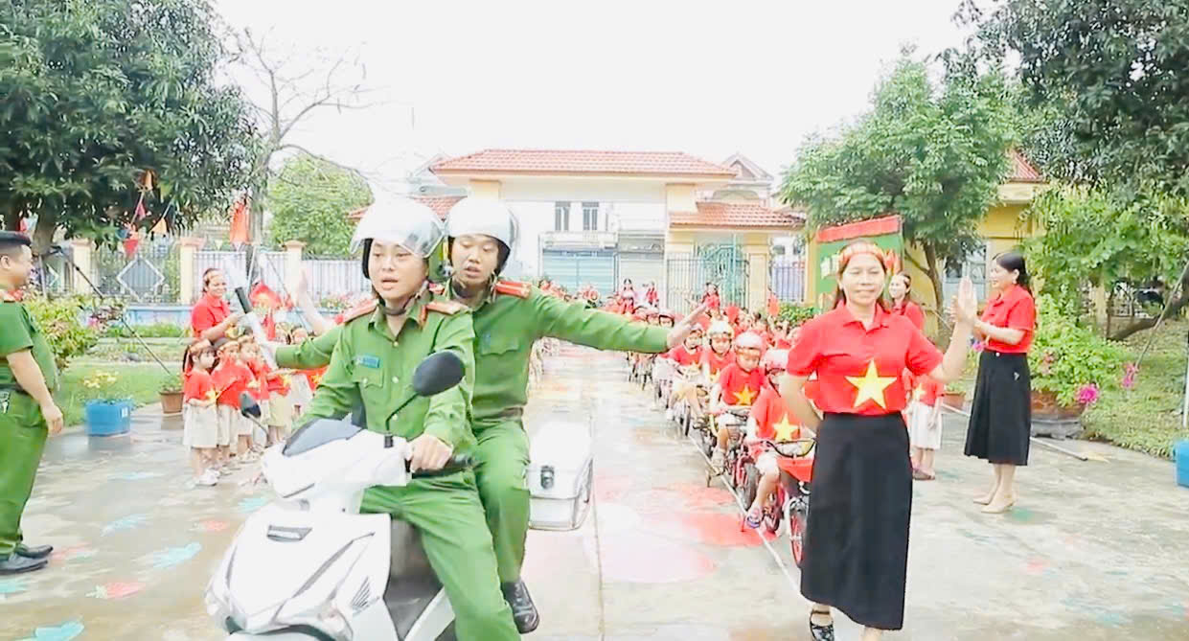
Tiếp nối chương trình là hoạt động đồng diễn văn nghệ toàn trường. Với sự chuẩn bị công phu, các tiết mục được dàn dựng đồng đều, đẹp mắt, mang đậm tinh thần “Tôi yêu Việt Nam”. Những giai điệu vui tươi, những động tác nhí nhảnh, đáng yêu của các bé đã mang đến không khí rộn ràng, lan tỏa niềm vui và sự tự hào về quê hương, đất nước.
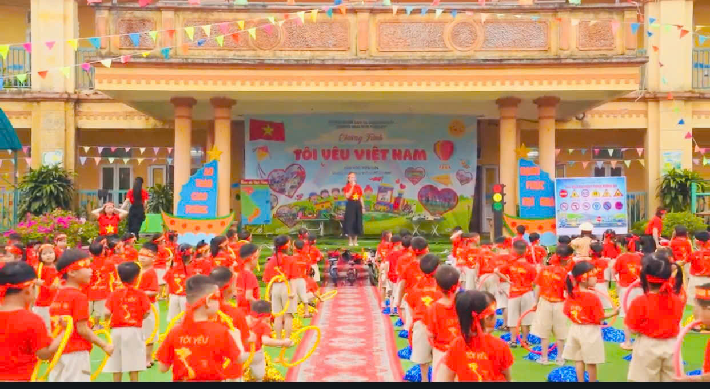
Một trong những nội dung nổi bật của chương trình là hoạt động giao lưu, trò chuyện và tuyên truyền của các chú công an xã Quang Hưng. Bằng những lời nói gần gũi, dễ hiểu, các chú đã giúp các bé nhận biết một số quy định cơ bản khi tham gia giao thông như: đội mũ bảo hiểm khi ngồi trên xe máy, đi đúng phần đường, biết quan sát tín hiệu đèn giao thông… Không chỉ vậy, các chú còn đặt ra những câu hỏi thú vị, tạo sự tương tác sôi nổi, giúp trẻ ghi nhớ kiến thức một cách tự nhiên và hiệu quả.
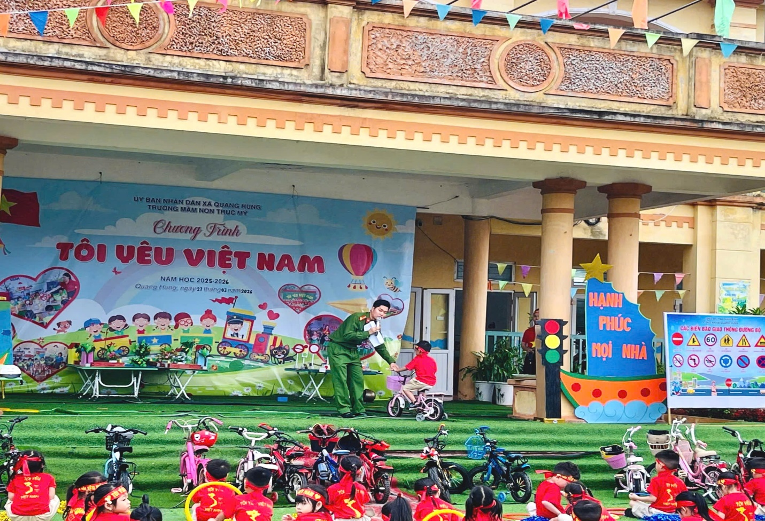
Bên cạnh đó, hoạt động thuyết trình sản phẩm STEAM của các lớp 5 tuổi đã để lại nhiều ấn tượng sâu sắc. Lớp 5 tuổi A1 mang đến mô hình với chủ đề “Quang Hưng ngày mới” – một bức tranh sinh động về giao thông địa phương an toàn, văn minh. Các bé đã mạnh dạn giới thiệu về hệ thống đường làng, ngõ xóm, các phương tiện tham gia giao thông và những quy tắc cần tuân thủ. Mô hình thể hiện sự sáng tạo, tư duy logic cũng như khả năng làm việc nhóm của trẻ.
Không kém phần ấn tượng, các bé lớp 5 tuổi A2 đã tự tin thuyết trình mô hình “Ngã tư đường phố”. Với cách trình bày rõ ràng, mạch lạc, các bé đã mô tả được hoạt động của các phương tiện tại ngã tư, ý nghĩa của đèn tín hiệu giao thông và vai trò của người tham gia giao thông trong việc giữ gìn an toàn. Đây thực sự là một hoạt động giúp trẻ phát triển toàn diện cả về kỹ năng giao tiếp, tư duy và nhận thức xã hội.
Chương trình càng thêm sôi nổi với phần thi “Rung chuông vàng”. Các câu hỏi xoay quanh kiến thức an toàn giao thông đã thu hút đông đảo trẻ tham gia. Không khí hào hứng, hồi hộp xen lẫn những tràng cổ vũ nhiệt tình đã tạo nên một sân chơi bổ ích, lý thú, giúp trẻ củng cố kiến thức đã học một cách nhẹ nhàng mà hiệu quả.
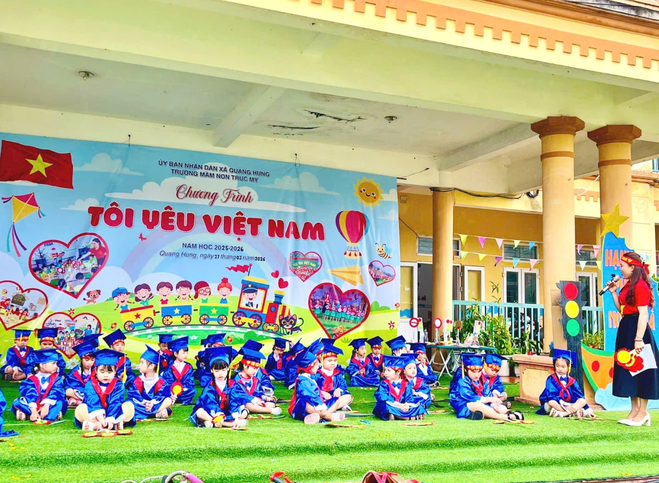
Đặc biệt, hoạt động trải nghiệm hoạt cảnh mô hình “Ngã tư đường phố” do các chú công an và các bé cùng thực hiện đã mang lại nhiều ấn tượng sâu sắc. Các bé được trực tiếp hóa thân thành người tham gia giao thông, thực hành các tình huống cụ thể dưới sự hướng dẫn của các chú công an. Qua đó, giúp trẻ ghi nhớ lâu hơn và hiểu rõ hơn về cách tham gia giao thông an toàn trong thực tế.
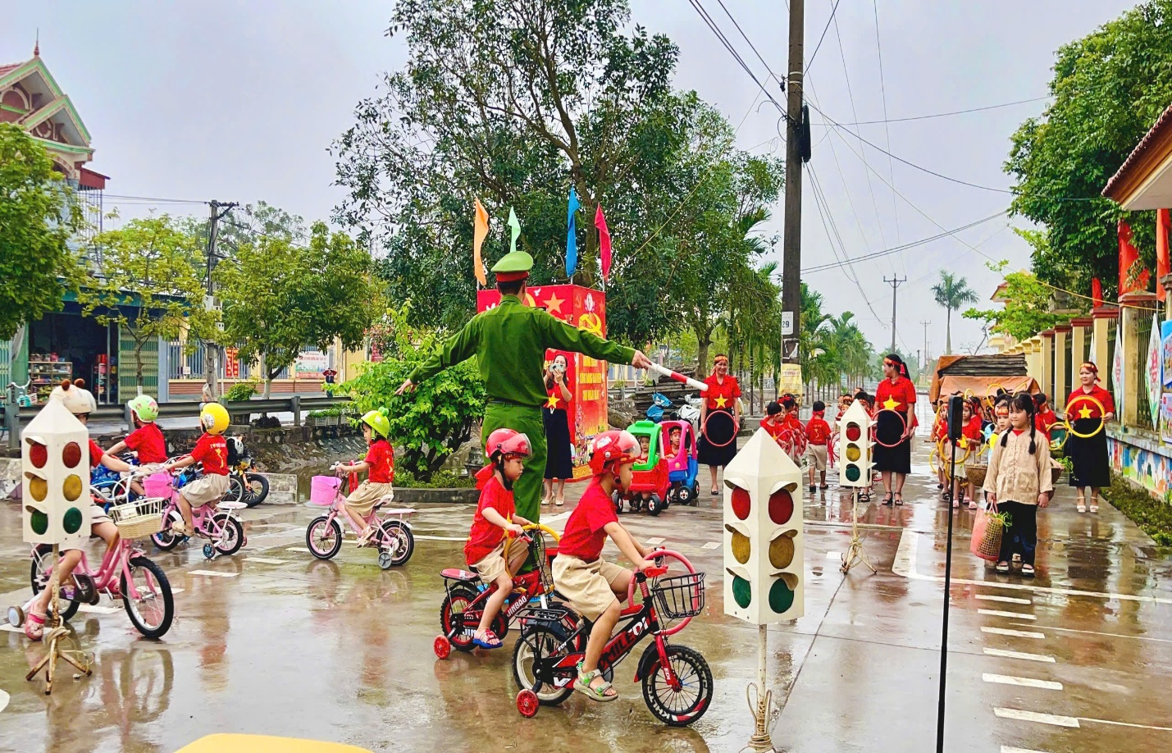
Khép lại chương trình là màn đồng diễn tập thể bài hát “Như có Bác Hồ trong ngày vui đại thắng”. Giai điệu hào hùng, thiêng liêng vang lên trong niềm tự hào, xúc động của cô và trò Trường Mầm non Trực Mỹ. Hình ảnh các bé hòa mình trong âm nhạc, tay vẫy cờ, ánh mắt rạng ngời đã để lại dấu ấn đẹp trong lòng mỗi người tham dự.
“Chương trình Tôi yêu Việt Nam” năm học 2025–2026 của Trường Mầm non Trực Mỹ đã diễn ra thành công tốt đẹp, không chỉ mang đến cho trẻ những trải nghiệm thú vị mà còn góp phần nâng cao nhận thức, hình thành ý thức chấp hành luật giao thông ngay từ nhỏ. Sự phối hợp tích cực, trách nhiệm của Công an xã Quang Hưng cùng sự tâm huyết của tập thể cán bộ, giáo viên nhà trường đã tạo nên một chương trình ý nghĩa, thiết thực.
Đây sẽ là nền tảng quan trọng giúp các bé phát triển toàn diện, trở thành những công dân nhỏ tuổi có ý thức, góp phần xây dựng một xã hội văn minh, an toàn giao thông trong tương lai.
Một số hính ảnh khác:
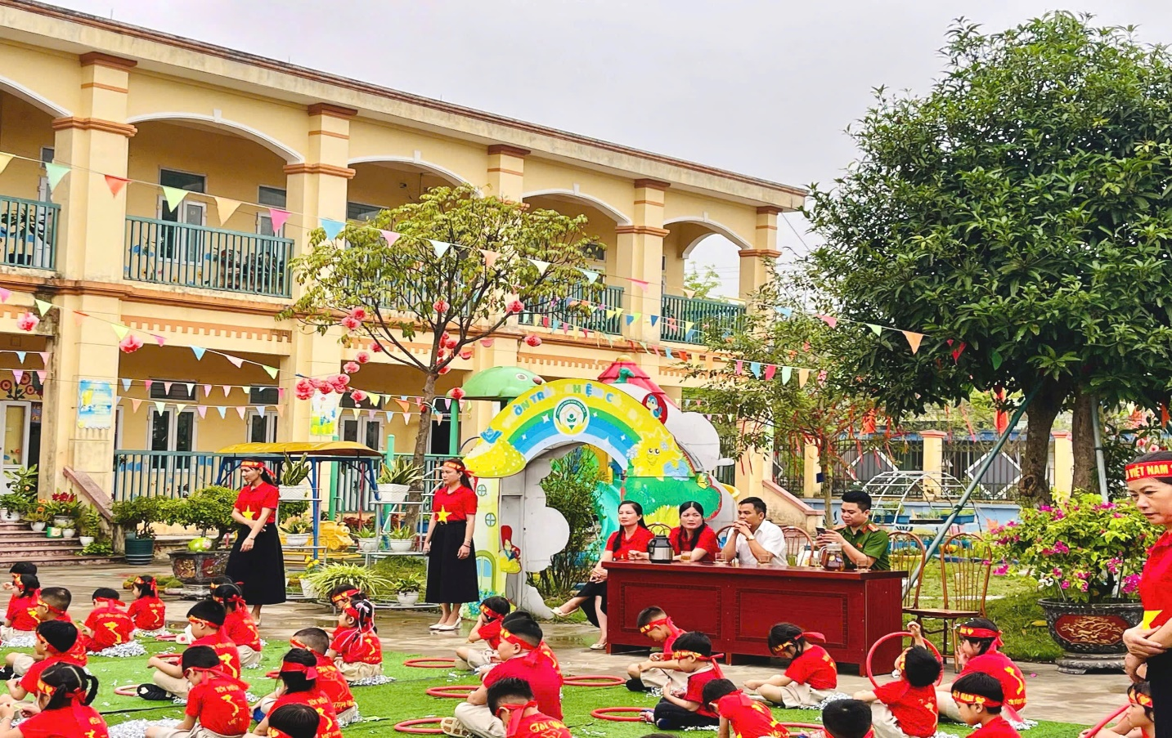

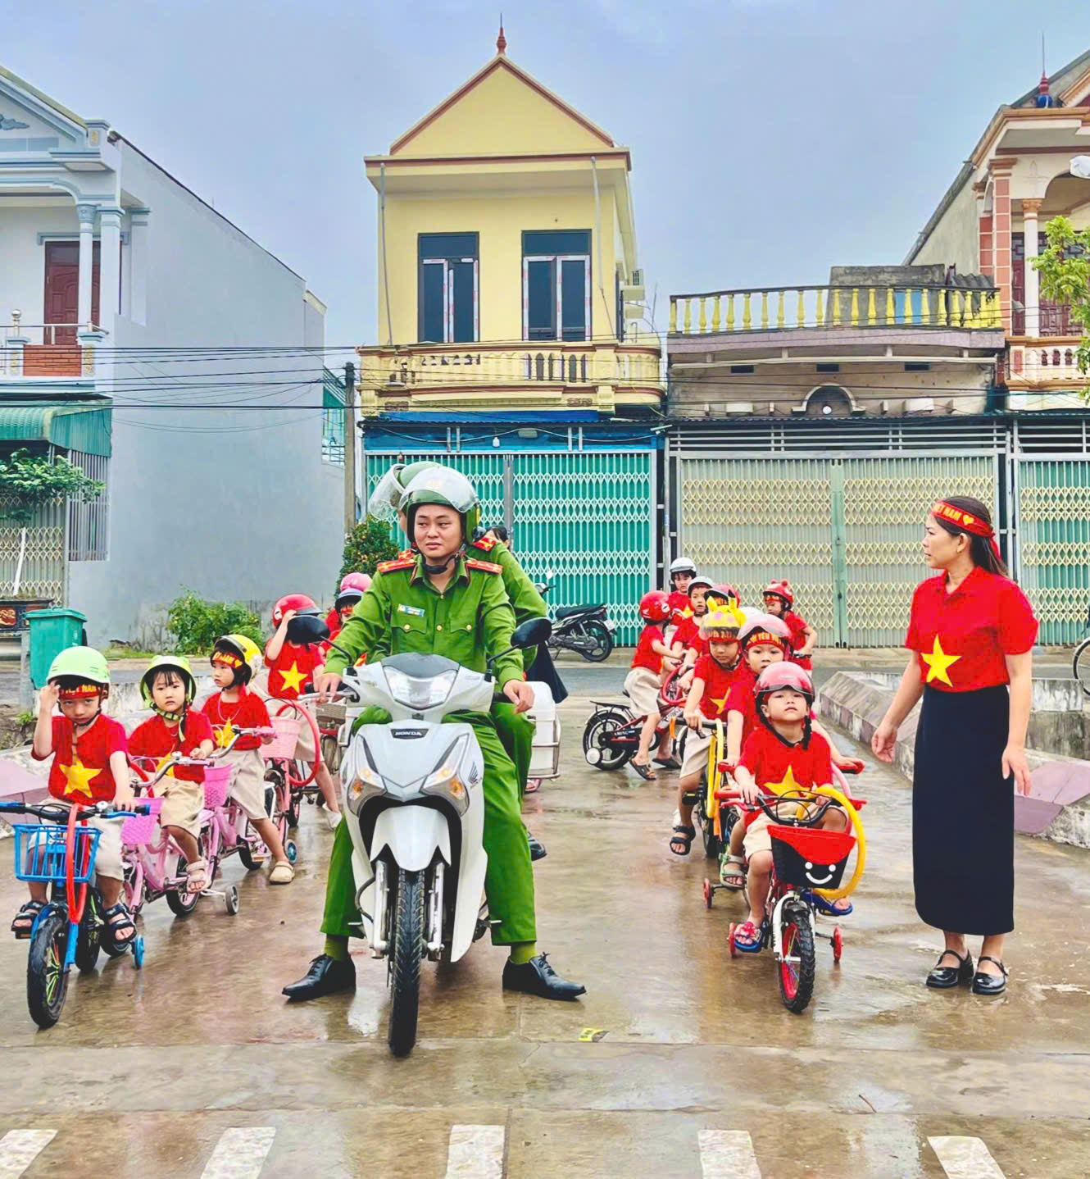
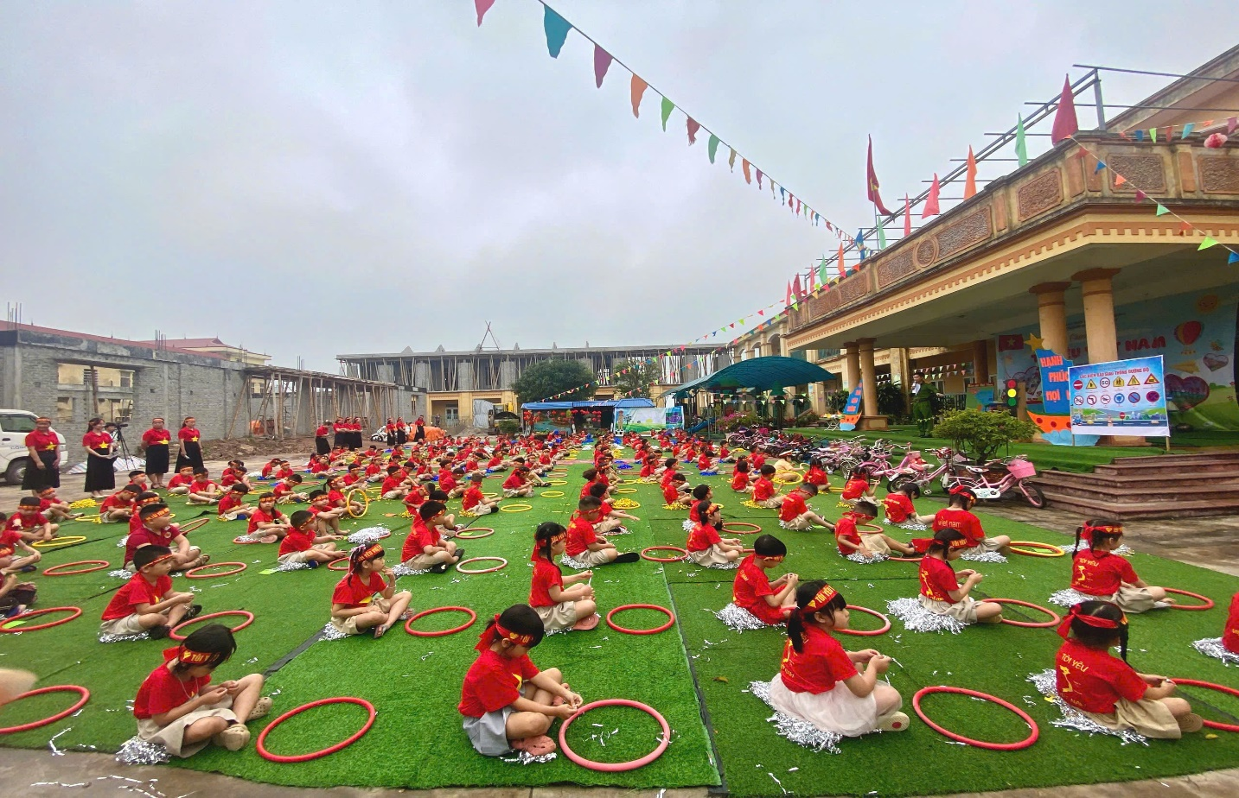

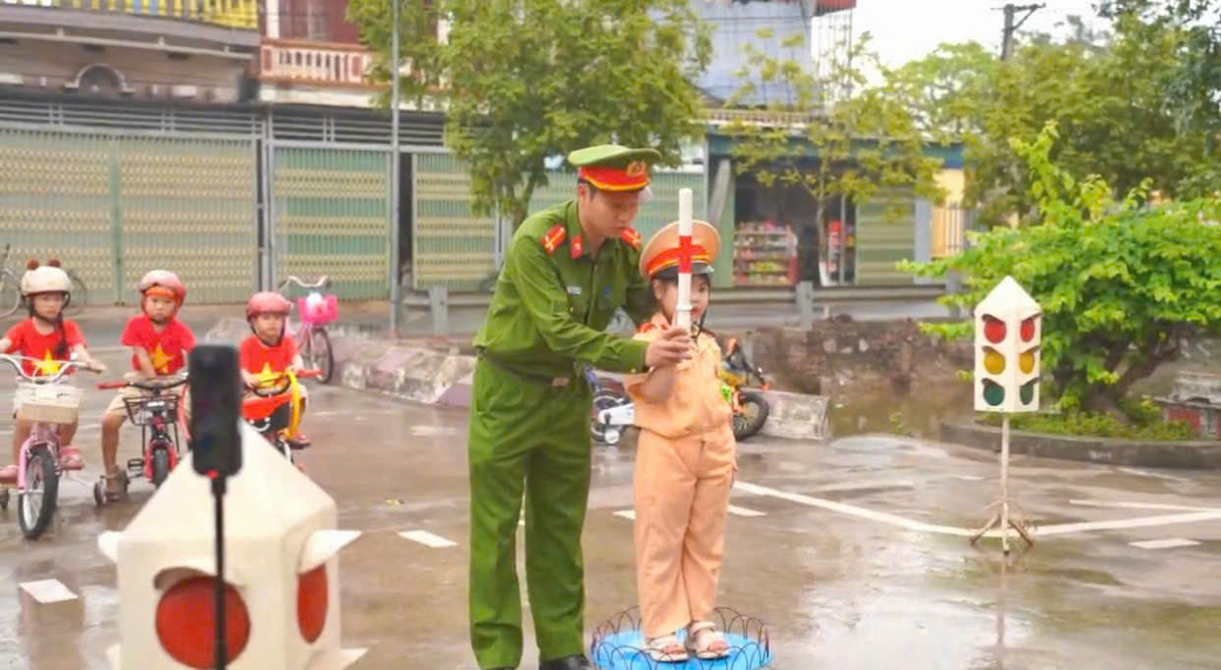
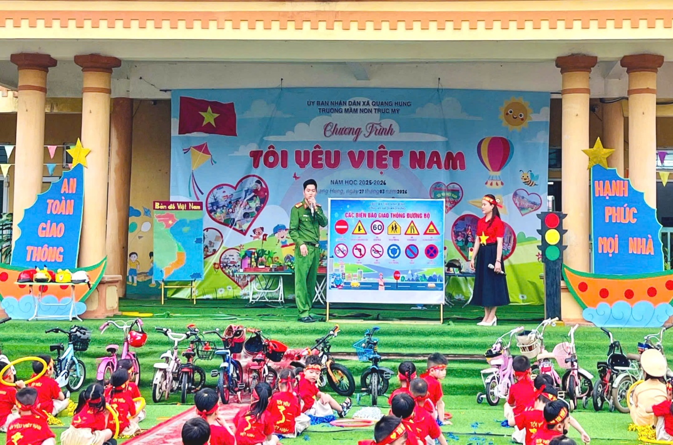

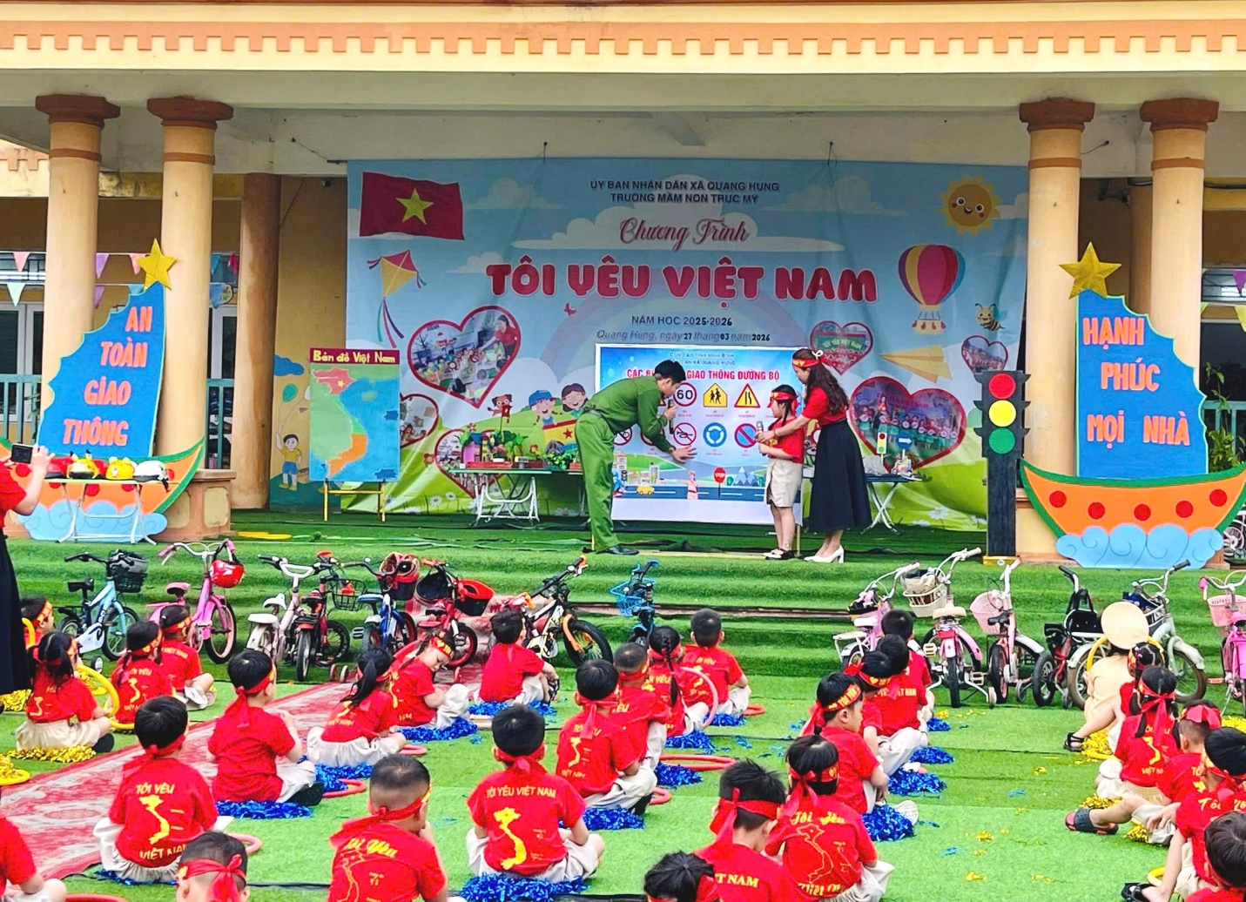
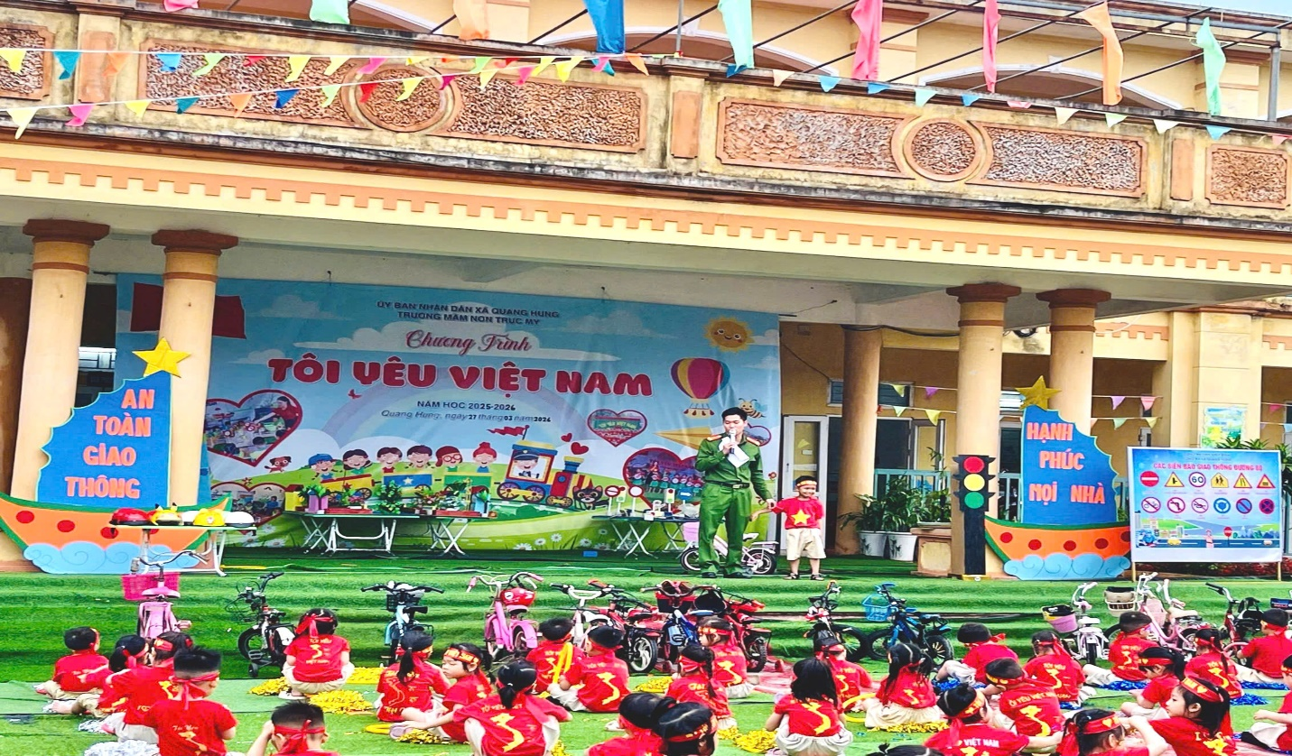

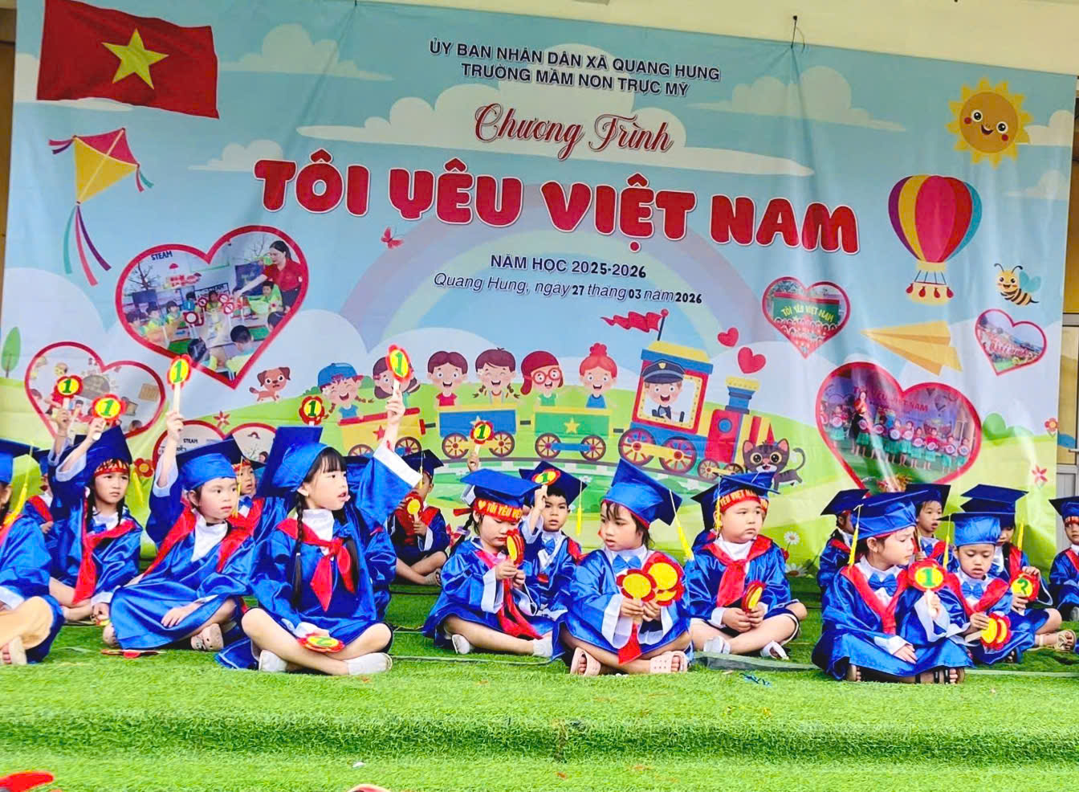

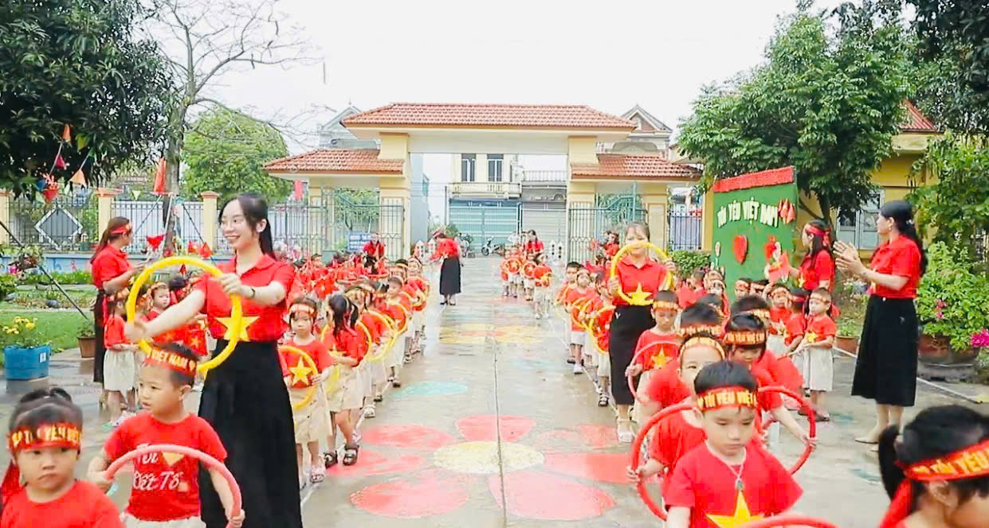

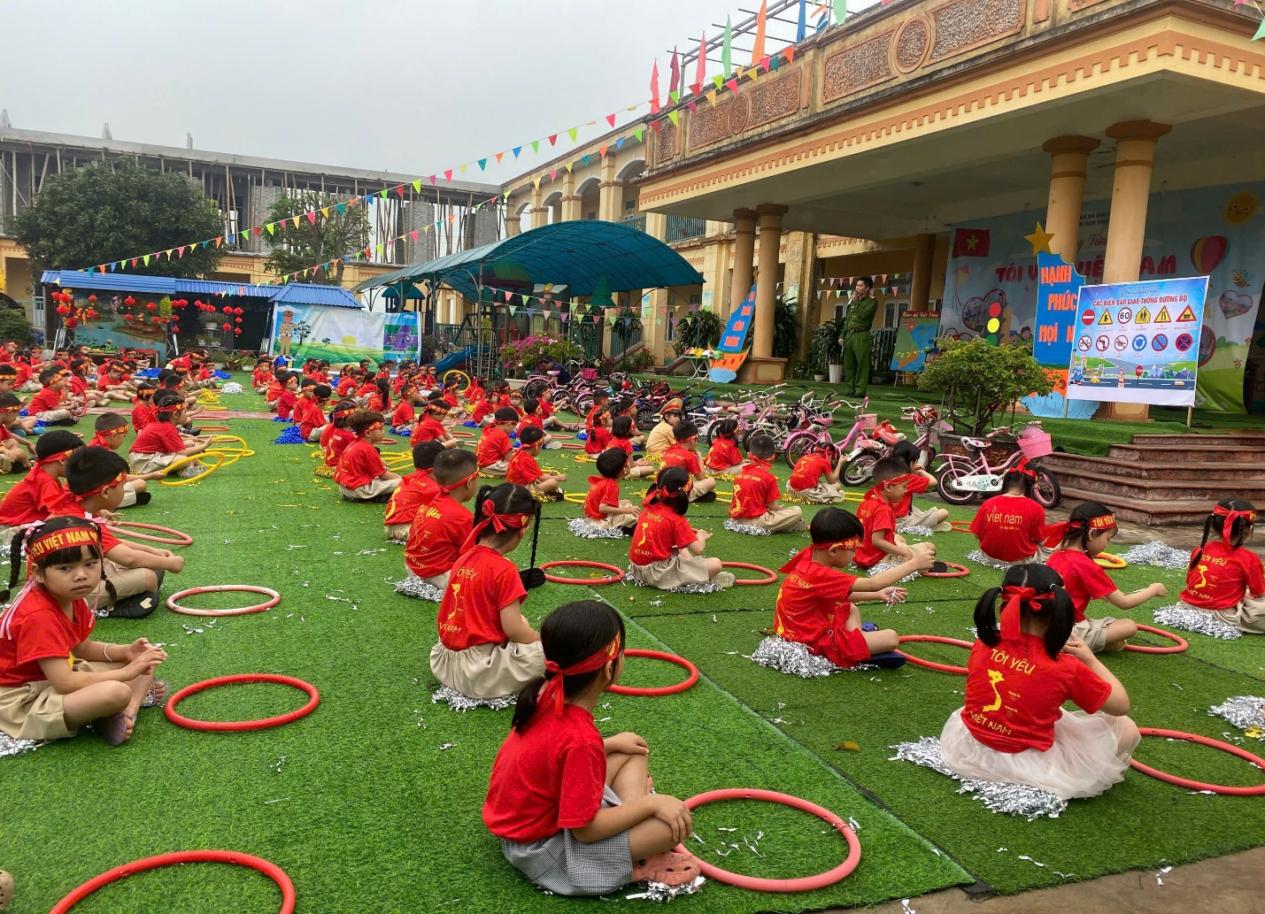
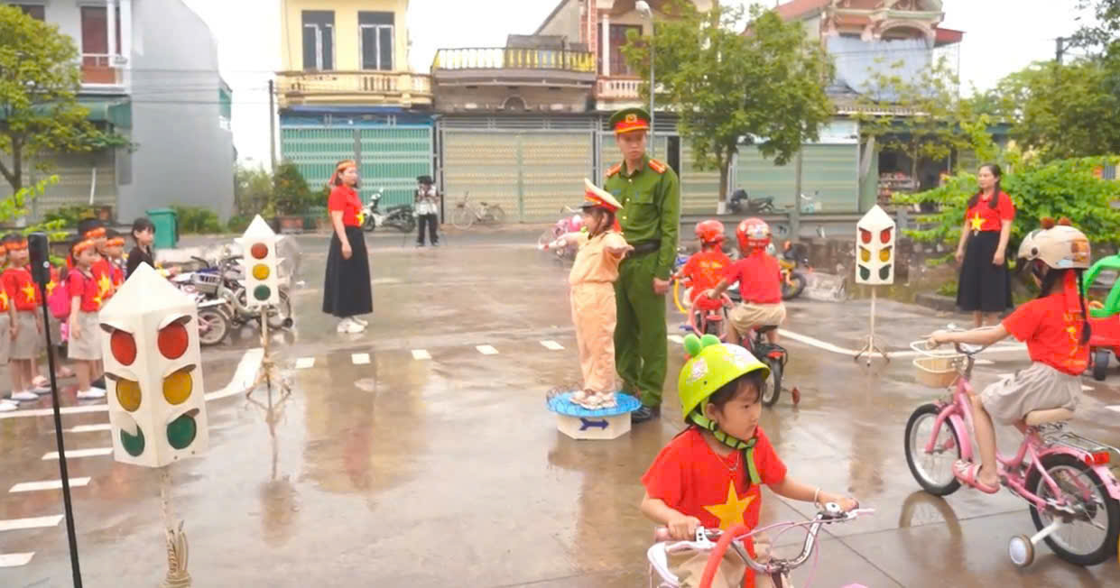

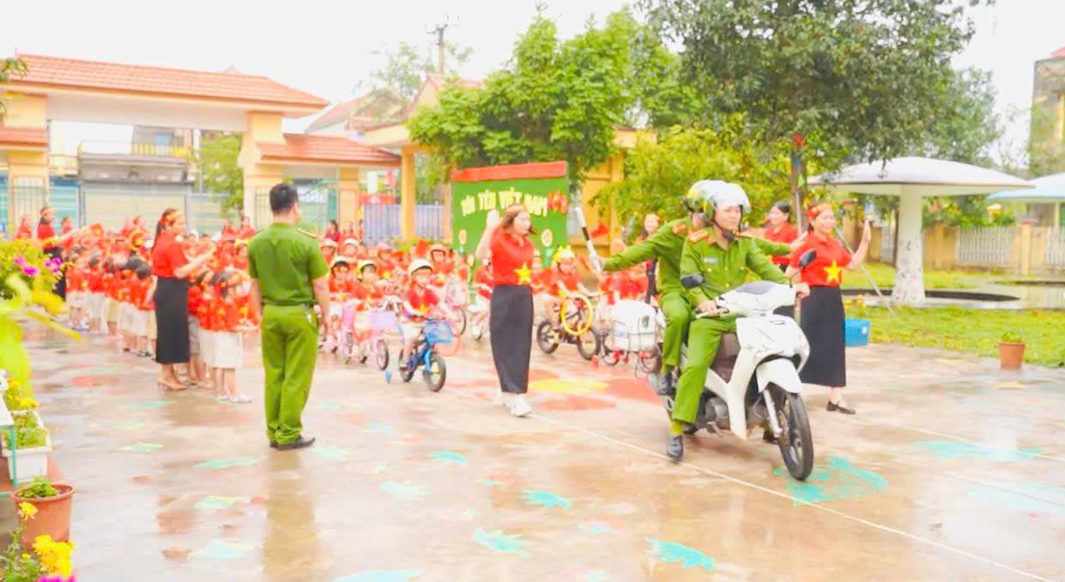
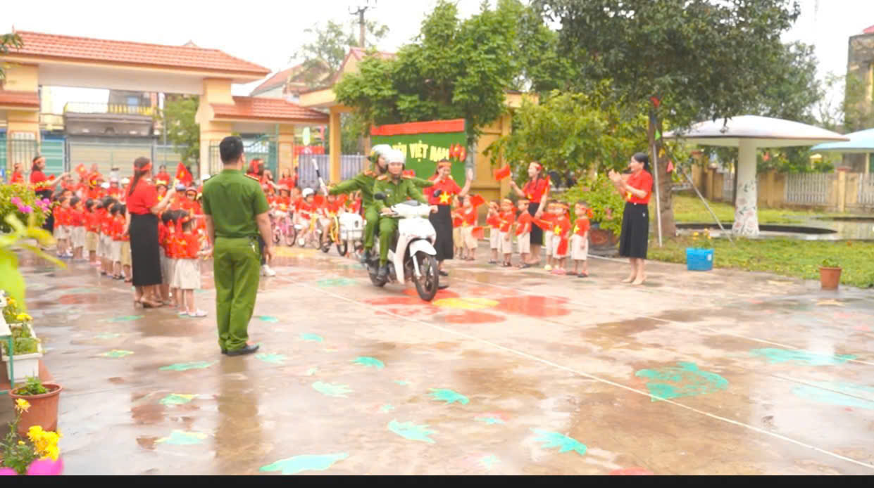

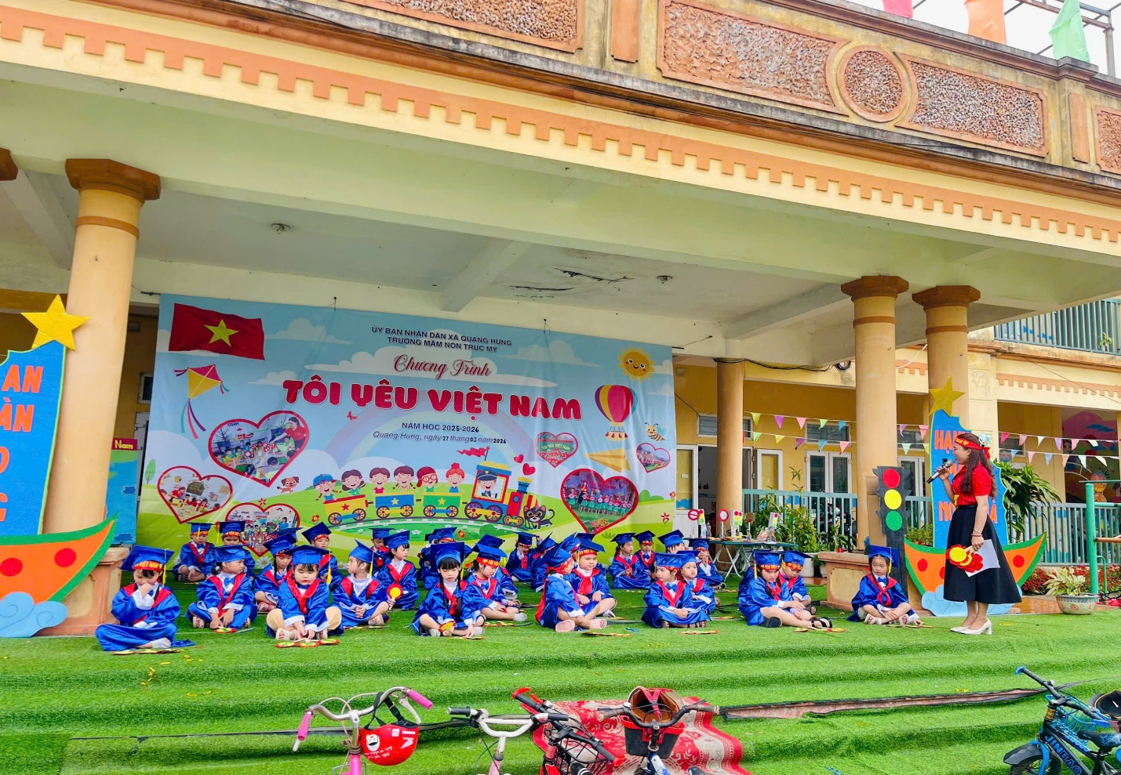
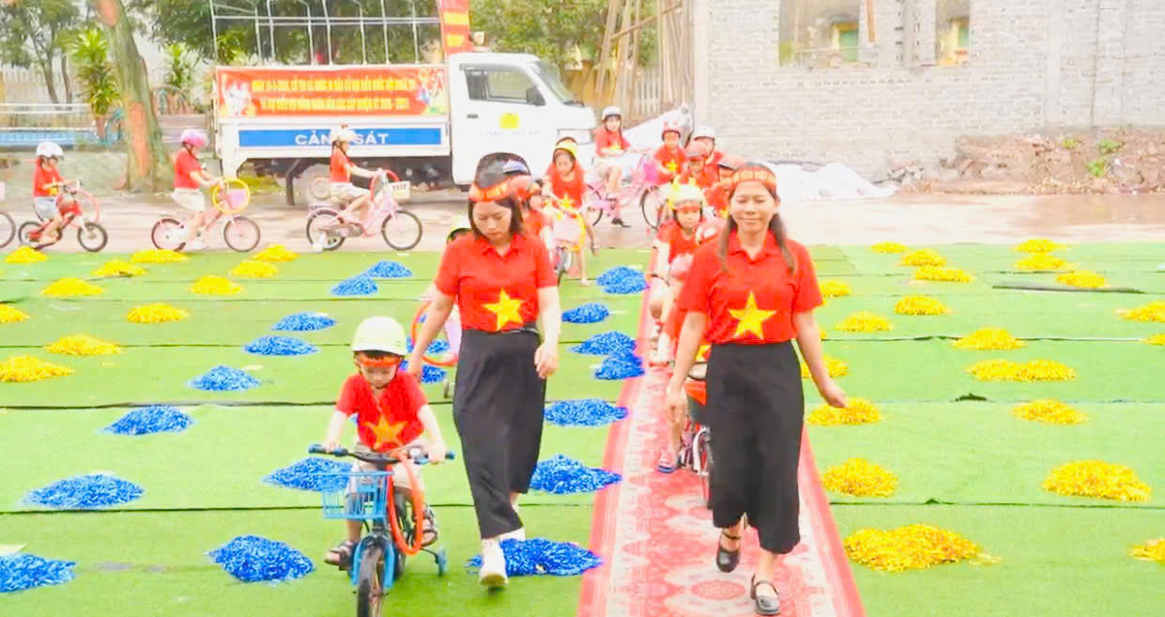

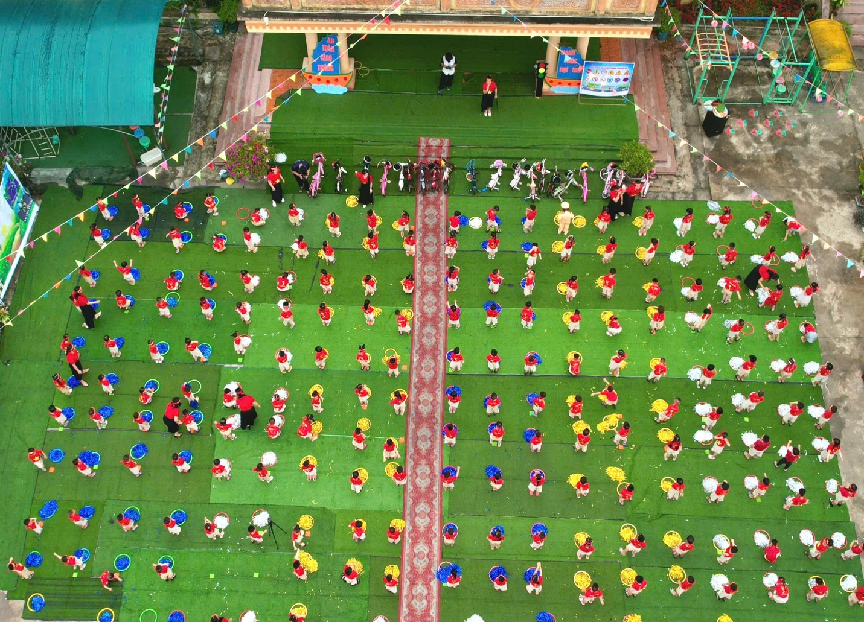
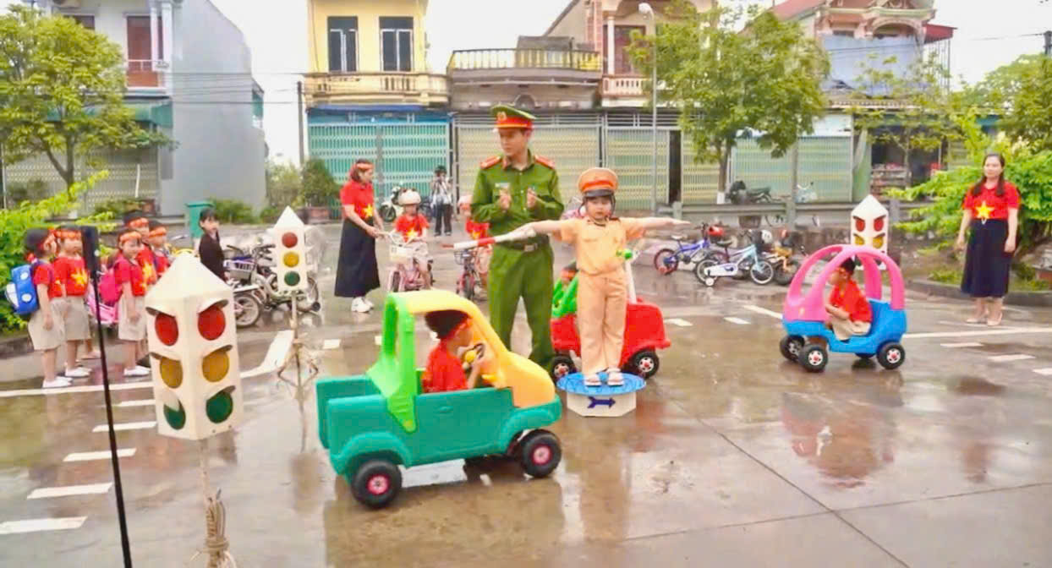

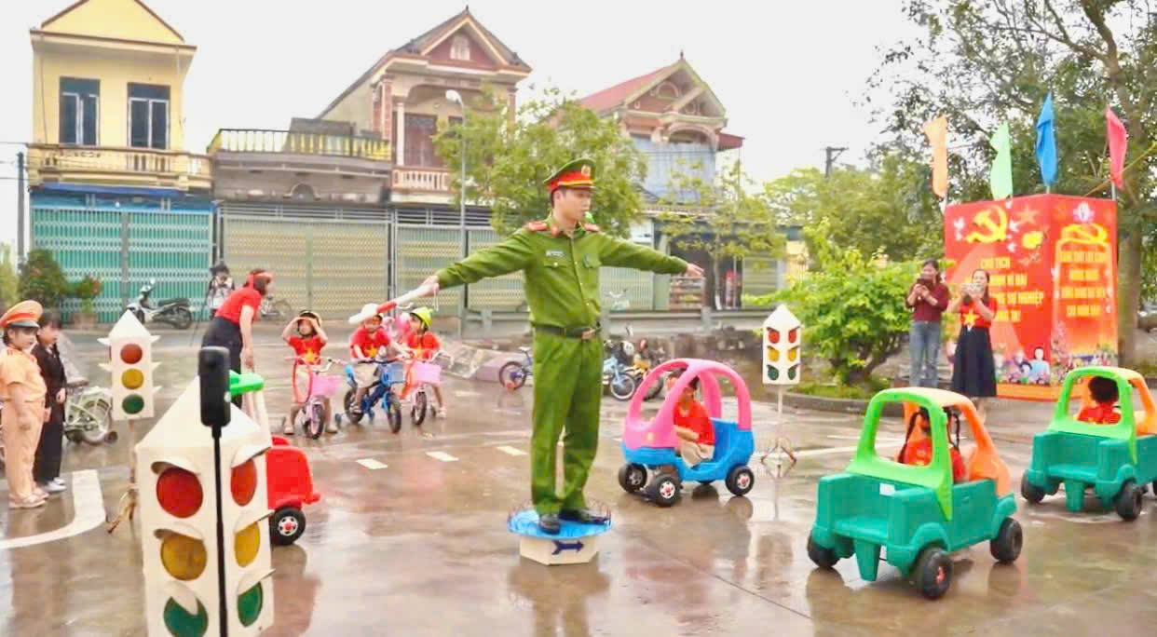
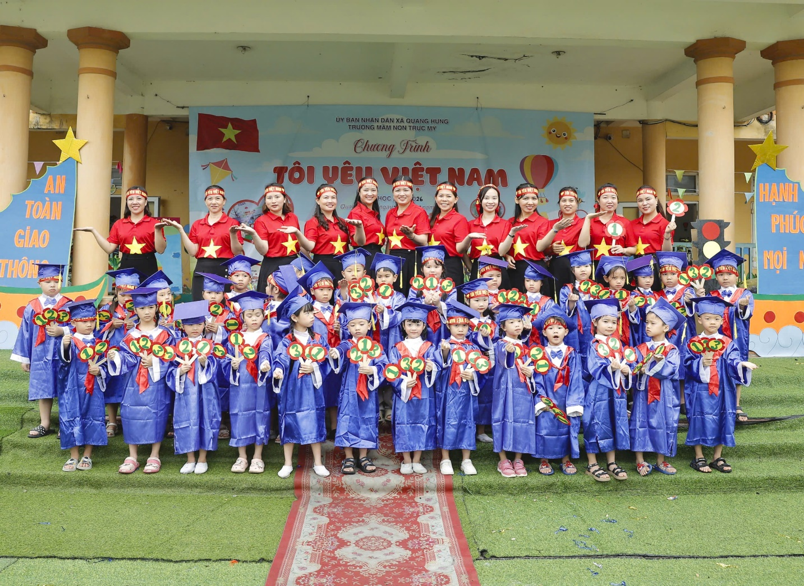
Bài viết: Trường mầm non Trực Mỹ./.

